ПРЕСС-СЛУЖБА ПРЕЗИДЕНТА РЕСПУБЛИКИ ТАТАРСТАН

Пресс-релиз

3 марта 2011 года состоится официальная встреча министра энергетики и природных ресурсов Турецкой Республики, сопредседателя Турецко-Российской Межправительственной комиссии по торгово-экономическому сотрудничеству г-на Танера Йылдыза с Президентом Республики Татарстан Р.Н.Миннихановым.

В программе рабочего визита в Республику Татарстан запланированы участие в официальном открытии и пленарном заседании Смешанной Межправительственной Российско-Турецкой комиссии по торгово-экономическому сотрудничеству, а также встречи с сопредседателем комиссии – заместителем Председателя Правительства Российской Федерации И.И.Сечиным, председателем Государственного Совета Республики Татарстан Ф.Х.Мухаметшиным, Государственным Советником Республики Татарстан М.Ш.Шаймиевым.

На встречу Р.Н.Минниханова и Т.Йылдыза также приглашены:

Со стороны Турецкой Республики

 | Aйдын Аднан СЕЗГИН | Посол Турецкой Республики в Москве
 | Салих КАПУСУЗ | Депутат Великого Народного Собрания Турции
 | Джемалеттин ДАМЛАДЖЫ | Заместитель Госсекретаря внешней торговли
 | Мехмет Тугрул ГЮДЖЮК | Заместитель министра иностранных дел по экономическим вопросам
 | Сефа Садык АЙТЕКИН | Заместитель министра энергетики и природных ресурсов
 | Озгюр ОЗАСЛАН | Заместитель министра культуры и туризма
 | Ахмет АКЫНТЫ | Генеральный Консул Республики Турция в г.Казани
 | Ибрахим Саит АРЫНЧ | Советник Президента Турецкой Республики
 | Галия САРАЧ | Переводчик
Со стороны федеральных органов власти

 | ИВАНОВСКИЙ  Владимир Евгеньевич | Чрезвычайный и Полномочный Посол Российской Федерации в Турецкой Республике
 | ГИЛЬМУТДИНОВ  Ильдар Ирекович | Заместитель председателя Комитета ГД ФС РФ по физической культуре и спорту
Со стороны Республики Татарстан

 | ХАЛИКОВ  Ильдар Шафкатович | Премьер-министр Республики Татарстан
 | ФАРДИЕВ  Ильшат Шаехович | Заместитель Премьер-министра РТ - министр энергетики РТ
 | ВАЛЕЕВА  Зиля Рахимьяновна | Заместитель Премьер-министра РТ – министр культуры Республики Татарстан
 | АКУЛОВ  Тимур Юрьевич | Директор Департамента внешних связей Президента Республики Татарстан – помощник Президента Республики Татарстан по международным вопросам
 | МУФЛИХАНОВ  Искандер Ильдарович | Помощник Президента Республики Татарстан
 | ЗАРИПОВ  Равиль Хамматович | Министр промышленности и торговли Республики Татарстан
 | ГИМАТДИНОВ  Радик Рустамович | Полномочный представитель РТ в Турецкой Республике

Танер Йылдыз
Министр энергетики и природных ресурсов Турецкой Республики

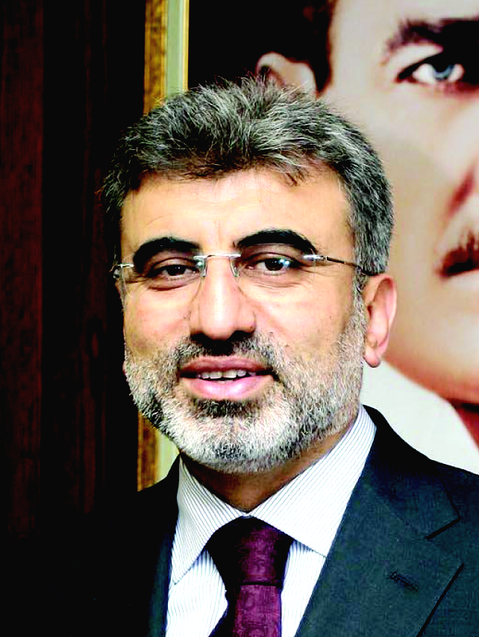
Родился 3 апреля 1962 г. в Турции.
Окончил Стамбульский технический университет (инженер-электрик).
Работал членом управляющего совета электрической генерирующей компании в Кайсери, затем генеральным директором электрической компании в Кайсери.
В 2002 г. избран в Парламент Турции.
Работал советником по энергетике Премьер-министра Турции Р.Т.Эрдогана.
В мае 2009 г. назначен министром энергетики и природных ресурсов Турецкой Республики.
Член правящей партии Справедливости и Развития.
Является сопредседателем Турецко-Российской Межправительственной комиссии по торгово-экономическому сотрудничеству.
Женат, имеет 4 детей.
Посещал Татарстан в июле 2010 года.

